Hintergrundinformation
Stammspezifische Eigenschaften und Wirkprinzipien von Escherichia coli Stamm Nissle 1917
Das natürliche Darmbakterium Escherichia coli Stamm Nissle 1917 (EcN) wurde umfangreich erforscht und sein Genom komplett sequenziert: EcN ist apathogen, genetisch stabil, durchsetzungsfähig, antagonistisch aktiv gegenüber Fremdkeimen, antientzündlich und immunmodulierend wirksam.
Nicht jedes Bakterium aus der natürlichen Darmmikrobiota eignet sich als Probiotikum. E. coli besitzt als weitverbreiteter Erstbesiedler des Darms wichtige Voraussetzungen zur Förderung der Darmgesundheit. Doch erst seine stammspezifischen Eigenschaften machen EcN zu einem effektiven probiotischen Therapeutikum. Sie fördern zum einen seine Ansiedlung und Resistenz im Ökosystem Darm und sind zum anderen essenziell für die therapeutische Wirksamkeit.
Ein Stamm mit vielen Besonderheiten
Verschiedene spezifische Eigenschaften wurden im Rahmen eines umfangreichen Studienprogramms nachgewiesen und sind nicht auf andere Probiotika übertragbar. Charakteristisch für EcN sind etwa Flagellen zur aktiven Fortbewegung und Adhärenz an der Darmwand, verschiedene Fimbrien zur Ausbildung eines Biofilms, die Ausschüttung antagonistischer Mikrocine sowie eine besondere immunmodularische Lipopolysaccharid-Variante (LPS), die bisher bei keinem anderen Stamm nachgewiesen wurde (Abb. 1).
EcN ist:
- beweglich durch Typ H1-Flagellen,
- siedlungsfähig durch spezifische Interaktion seiner Flagellen mit der Mucinschicht,
- fähig zur Biofilmbildung durch F1A-, F1C- und Curli-Fimbrien,
- antagonistisch aktiv gegenüber Fremdkeimen durch Bildung antimikrobiell wirksamer Mikrocine,
- vital und durchsetzungsfähig („biologische Fitness“) durch multiple Eisenaufnahmesysteme,
- immunmodulierend durch stammspezifische Oberflächenstrukturen
(spezielles LPS) und die Bildung von Signalstoffen,

- antientzündlich wirksam durch Regulation von Zytokinen,
- und besitzt eine stabilisierende Wirkung auf die Barrierefunktion der Darmschleimhaut.
Therapeutische Wirkung von EcN
Aus den verschiedenen phänotypischen und genetischen Charakteristika des Bakteriums ergibt sich eine ganze Reihe der Darmgesundheit förderlicher Wirkmechanismen und Effekte (Tab. 1 und Abb. 2). Sie greifen ineinander und machen die besondere Eignung von EcN als Probiotikum aus.
Tab. 1 Mutaflor®-Charakteristika und therapeutische Wirkung
Charakteristika | Therapeutische Effekte
Bildung kurzkettiger Karbonsäuren, z. B. Acetat | wirkt positiv auf die Darmmuskulatur^{1, 2}
Biofilm-Bildung  Mucin-Produktion  Tight Junction-Stärkung | stabilisiert die Darmbarriere^{3, 4}
Hemmung/Abtötung pathogener Bakterien und Pilze, z. B. Salmonella, EIEC, AIEC, Shigella, Yersinia, Listeria, Candida | reguliert die Darmflora^{5–7}
Verbesserung der zellulären und humoralen Immunabwehr Neugeborener | stärkt das Immunsystem^{8, 9}
Hemmung von IL-5, IL-6, IFN-γ und TNFα-Wirkung auf IL-8 IL-10-Induktion  Defensin-, Calprotectin-Induktion | wirkt bei Darmentzündungen^{10–12}

Nutritive Unterstützung der Darmmukosa
EcN bildet in erhöhtem Maße kurzkettige Fettsäuren aus Ballaststoffen (überwiegend Essigsäure, aber auch Ameisen-, Propion- und Buttersäure). Diese kurzkettigen Fettsäuren fördern die Durchblutung der Schleimhaut und regen die Ringmuskulatur des Dickdarms an, was die Darmmotilität stimuliert.¹ Die Wirksamkeit von EcN u. a. bei chronischer Obstipation scheint darauf zu beruhen. Darüber hinaus sind die bakteriellen Abbauprodukte, insbesondere die Buttersäure, sehr energiereich und für den Stoffwechsel der Dickdarmschleimhaut unentbehrlich.

Antagonismus, Besiedlung und Stabilisierung der Darmbarriere
Eine Schädigung der Darmbarriere mit erhöhter Permeabilität (Leaky Gut) kann sowohl Ursache als auch Folge von bakteriellen oder parasitären Infektionen sein. Weitere Ursachen für eine erhöhte Darmpermeabilität sind häufig Antibiotika, ASS, Alkohol und Koffein. EcN wirkt schützend und unterstützt die Wiederherstellung der Barrierefunktion (Abb. 3).
Durch seine Flagellen und Fimbrien kann sich EcN effektiv an der menschlichen Darmschleimhaut anlagern und dort einen stabilen Biofilm ausbilden.¹³ Pathogene können sich kaum noch anheften und werden zudem durch sezernierte Mikrocine angegriffen.¹⁴ EcN wirkt somit antagonistisch gegen pathogene Mikroorganismen.^{15–18} Das Bakterium schützt beispielsweise vor darmpathogenen Keimen wie EHEC^{19–21} und vor den möglichen Folgen einer vorausgegangenen Darminfektion (postinfektiöses Reizdarm-Syndrom).²² Durch eine Förderung der Mucin-Produktion wird die Undurchlässigkeit gegenüber Pathogenen und Allergenen zusätzlich gestärkt.
Darüber hinaus ist EcN in der Lage, die für den Zusammenhalt des Darmepithelzellverbands verantwortlichen Tight Junctions zu festigen – etwa nach Schädigung durch invasive Erreger. Gegenüber enteropathogenen E. coli-Bakterien entfaltet EcN somit sowohl eine kurative als auch eine prophylaktische Wirkung.⁴ Zustande kommt dies durch eine gesteigerte Expression der Tight Junction-Proteine Zonula occludens 1 und 2 und des Desmosomenproteins Pinin.^{3, 4, 23} Insgesamt führt der Kontakt der Epithelzellen mit EcN zu einer gesteigerten oder verringerten Expression von über 300 Genen.²³ EcN stellt daher einen möglichen vielversprechenden Ansatz bei verschiedenen gastroenterologischen, hepatologischen, aber auch allergologisch-immunologischen Erkrankungen dar, die mit einer erhöhten Durchlässigkeit der Darmschleimhaut einhergehen.
Entzündungshemmung und Stärkung der Immunabwehr
EcN hemmt die Bildung und Freisetzung proinflammatorischer Zytokine wie IL-5, IL-6, IFN-γ im Darmepithel. Auch die TNFα-Wirkung auf die Induktion von IL-8 und IL-10 wird verringert.²⁴ Daraus resultiert eine Schutzwirkung gegenüber einer Fehlregulierung von Lymphozyten, von inflammatorischen Prozessen und dem damit verbundenen Auftreten bzw. der Aufrechterhaltung atopischer Erkrankungen.
Zudem stärkt EcN die unspezifische Immunabwehr durch Hochregulation der Defensin-Bildung im Darmepithel.¹² So induziert etwa das Geißel-Strukturprotein Flagellin die Bildung von humanem Beta-Defensin-2 (HBD-2).²⁵ Die antimikrobiell wirksamen Peptide schützen als Bestandteil des unspezifischen Immunsystems vor einer Vielzahl pathogener Keime. Besonders relevant ist die Defensin-Regulation bei gastroenterologischen Erkrankungen, wie chronisch entzündlichen Darmerkrankungen, bei denen die Synthese antimikrobieller Peptide durch die Darmschleimhaut nicht mehr ausreichend funktioniert.

Hohe Sicherheit und Verträglichkeit
EcN (Mutaflor®) erfüllt alle heutigen Sicherheitsanforderungen an mikrobielle Arzneimittel umfassend und kann deshalb auch in hoher Dosierung Patienten
aller Altersklassen sowie Schwangeren und Stillenden verabreicht werden.
Die umfangreichen Forschungsergebnisse belegen, dass EcN keine der für E. coli bekannten Pathogenitätsfaktoren besitzt.
Der Stamm wurde von der Zentralen Kommission für Biologische Sicherheit (ZKBS) in die Risikogruppe 1 (unbedenkliche Mikroorganismen) eingestuft. Heute besonders wichtig: EcN besitzt keine Antibiotika-Resistenz-Plasmide, ist genetisch stabil und ein schlechter Rezipient für Fremd-DNA in Form von Antibiotika-Resistenz- und anderen Plasmiden.
Abbildungen:
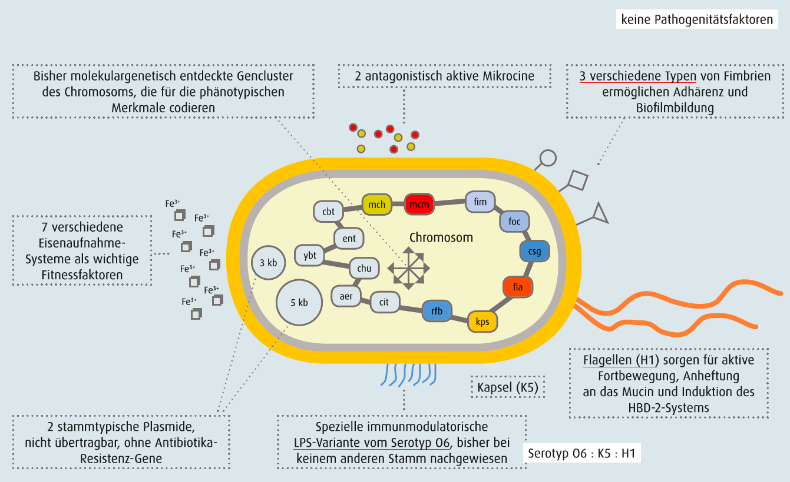

Abb. 1: Übersicht phänotypischer Charakteristika von EcN und ihre Genloci auf dem Bakterienchromosom
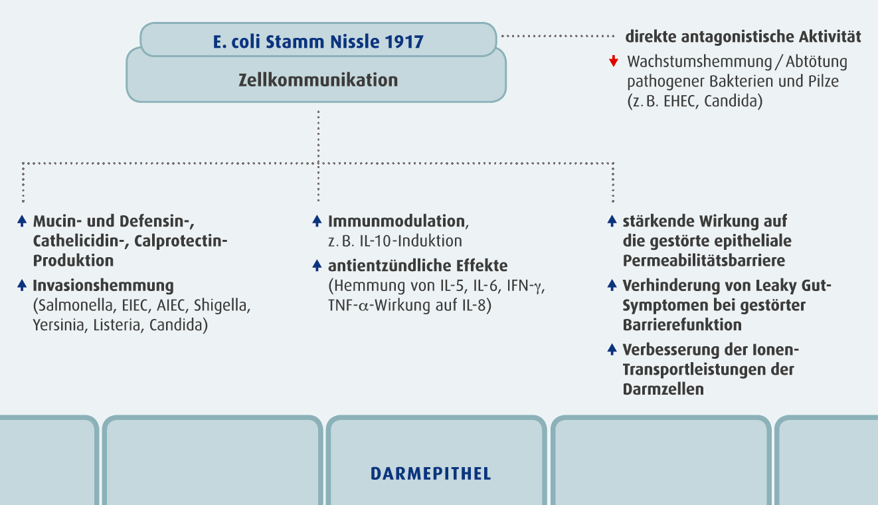
Abb. 2: Wirkmechanismen und Interaktionen von EcN im Darm
(bakterieller Antagonismus) und am Darmepithel ^{26–28}
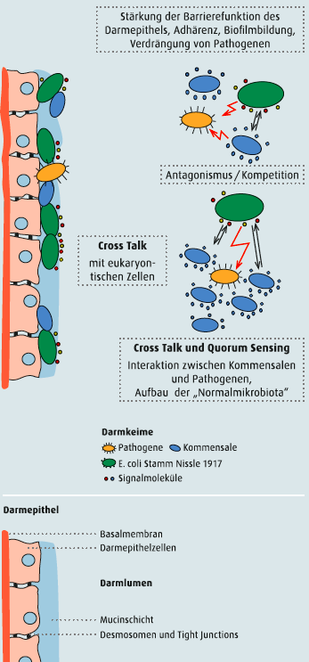

Abb. 3: Kommunikationsstrategien von EcN (mod. nach Hacker et al., 2000) ²⁹

Literatur:
- Bär F et al. Cell-free supernatants of Escherichia coli Nissle 1917 modulate human colonic motility: evidence from an in vitro organ bath study. Neurogastroenterol Motil 2009; 21: 559–e17.
- Möllenbrink M, Bruckschen E. Behandlung der chronischen Obstipation mit physiologischen Escherichia-coli-Bakterien. Med Klin 1994; 89: 587–593.
- Ukena SN et al. Probiotic Escherichia coli Nissle 1917 inhibits leaky gut by enhancing mucosal integrity. PLOS ONE 2007; 12: e1308; 1–9.
- Zyrek AA et al. Molecular mechanisms underlying the probiotic effects of Escherichia coli Nissle 1917 involve ZO-2 and PKCz redistribution resulting in tight junction and epithelial barrier repair. Cell Microbiol 2007; 9: 804–816.
- Rund SA et al. Antagonistic effects of probiotic Escherichia coli Nissle 1917 on EHEC strains of serotype O104:H4 and O157:H7. Int J Med Microbiol 2013; 303: 1–8.
- Schröder H. Entwicklung der aeroben Darmflora bei Neugeborenen nach Kolonisierung mit dem E. coli-Stamm Nissle 1917. Der Kinderarzt 1992; 23(10): 1619–1625.
- Lodinová-Žádníková R, Sonnenborn U. Effect of preventive administration of a nonpathogenic Escherichia coli strain on the colonization of the intestine with microbial pathogens in newborn infants. Biol Neonate 1997; 71: 224–232.
- Cukrowska B et al. Specific proliferative and antibody responses of premature infants to intestinal colonization with nonpathogenic probiotic E. coli strain Nissle 1917. Scand J Immunol 2002; 55: 204–209.
- Lodinová-Žádníková R et al. Local and serum antibody response in fullterm and premature infants after artificial colonization of the intestine with E. coli strain Nissle 1917 (Mutaflor). Pediatr Allergy Immunol 1992; 3: 43–48.
- Kruis W, et al. Maintaining remission of ulcerative colitis with the probiotic Escherichia coli Nissle 1917 is as effective as with standard mesalazine. Gut 2004; 53: 1617–1623.
- Rembacken BJ et al. Non-pathogenic Escherichia coli versus mesalazine for the treatment of ulcerative colitis: a randomised trial. Lancet 1999; 354: 635–639.
- Wehkamp J et al. NF-kappaB- and AP-1-mediated induction of human beta defensin-2 in intestinal epithelial cells by Escherichia coli Nissle 1917: a novel effect of a probiotic bacterium. Infect Immun 2004; 72(10): 5750–5758.
- Troge A et al. More than a marine propeller – the flagellum of the probiotic Escherichia coli strain Nissle 1917 is the major adhesin mediating binding to human mucus. Int J Med Microbiol 2012; 302: 304–314.
- Patzer S I et al. The colicin G, H and X determinants encode microcins M and H47, which might utilize the catecholate siderophore receptors FepA, Cir, Fiu and IroN. Microbiology 2003; 149: 2557–2570.
- Oelschlaeger TA et al. Inhibition of Salmonella typhimurium invasion into intestinal cells by the probiotic E. coli strain Nissle 1917. Gastroenterology 2001; 120: A326.
- Boudeau J et al. Inhibitory effect of probiotic Escherichia coli strain Nissle 1917 on adhesion to and invasion of intestinal epithelial cells by adherent-invasive E. coli strains isolated from patients with Crohn‘s disease. Aliment Pharmacol Ther 2003; 18: 45–56.
- Altenhoefer A et al. The probiotic Escherichia coli strain Nissle 1917 interferes with invasion of human intestinal epithelial cells by different enteroinvasive bacterial pathogens. FEMS Immunol Med Microbiol 2004; 40: 223–229.
- Kleta S et al. Role of F1C fimbriae, flagella, and secreted bacterial components in the inhibitory effect of probiotic Escherichia coli Nissle 1917 on atypical enteropathogenic E. coli infection. Infect Immun 2014; 82(5): 1801–1812.
- Leatham MP et al. Precolonized human commensal Escherichia coli strains serve as a barrier to E. coli O157:H7 growth in the streptomycin-treated mouse intestine. Infect Immun 2009; 77: 2876–2886.
- Reissbrodt R et al. Inhibition of growth of Shiga toxin-producing Escherichia coli by nonpathogenic Escherichia coli. FEMS Microbiol Lett 2009; 290: 62–69.
- Rund SA et al. Antagonistic effects of probiotic Escherichia coli Nissle 1917 on EHEC strains of serotype O104:H4 and O157:H7. Int J Med Microbiol 2013; 303: 1–8.
- Kruis W et al., A double-blind placebo-controlled trial to study therapeutic effects of probiotic Escherichia coli Nissle 1917 in subgroups of patients with irritable bowel syndrome. Int J Colorectal Dis 2012; 27(4): 467–474.
- Cichon C et al. DNA-Microarray-based comparison of cellular responses in polarized T84 epithelial cells triggered by probiotics: E. coli Nissle 1917 (EcN) and Lactobacillus acidophilus PZ1041. Gastroenterology 2004; 126(4): A-578.
- Schultz M et al. Preventive effects of Escherichia coli strain Nissle 1917 on acute and chronic intestinal inflammation in two different murine models of colitis. Clin Diagn Lab Immunol 2004; 11(2): 372–378.
- Schlee M et al. Induction of human beta-defensin 2 by the probiotic Escherichia coli Nissle 1917 is mediated through flagellin. Infect Immun 2007; 75(5): 2399–2407.
- Schulze J et al. Probiotika – Mikroökologie, Mikrobiologie, Qualität, Sicherheit und gesundheitliche Effekte. Hippokrates, Stuttgart, ISBN 978-3-8304-5356-7, 2008.
- Sonnenborn U, Schulze J. The non-pathogenic Escherichia coli strain Nissle 1917 – features of a versatile probiotic. Microbial Ecol Health Dis 2009; 21: 122–158.
- Schiemann M et al. 125 Jahre E. coli – Bedeutung in Forschung und Medizin. Alfred-Nissle-Gesellschaft (Hrsg.) Hagen, ISBN 3-9811198-4-3, 2015
- Hacker J, Heesemann J. Molekulare Infektionsbiologie: Interaktionen zwischen Mikroorganismen und Zellen. Berlin: Spektrum Akademi

